第十一章 简单机械和功
五、机械效率（第7课时）
学生课堂练习一
1、用水桶从井中提水时，所做的有用功是 ，额外功是 ，总功是 ；如果桶掉到井里，从井里捞桶时，捞上来的桶里带了一些水，有用功是 ，额外功是 ，总功是 。
2、判断：下面说法中是否正确．
1．有用功越多，机械效率越高（ ）
2．额外功越少，机械效率越高（ ）
3．物体做功越慢，机械效率越低（ ）
4．做总功越多，机械效率越低（ ）
5．做相同的有用功，额外功越少，机械效率越高（ ）
6．做相同的总功时，有用功越多，机械效率越高（ ）
7．用不同的滑轮组，做的有用功相同时，机械效率一定相同（ ）
8．因为有用功总小于总功，所以机械效率总小于1（ ）
9．做的额外功一定时，总功越少，机械效率越高（ ）
10．有用功在总功中占的比例越大，机械效率越高．（ ）

学生课堂练习二

3、利用如图所示的滑轮组，在F=80N的拉力作用下,将一个重为180N的物体匀速举高1m，绳重、摩擦不计。求:（1）W总=？（2）W有用=？ (3) W额外=? (4)η=? (5) G动=?

4、 用动力臂是阻力臂2倍的杠杆将重400N的货物抬高20cm，手向下压杠杆的力是220N，手下降的高度是 cm，人做的总功是 J，有用功是 J，这根杠杆的机械效率是 。

5、想想议议
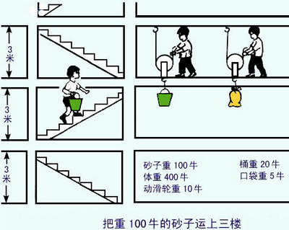

想一想，你会选择哪种方法运送沙子，然后计算三种运送沙子的方法的机械效率。
课后作业
1．下列关于机械效率的说法正确的是 ( )
A. 机械效率可以提高到100％ B．机械效率总小于1
C．功率大的机械，机械效率高 D．机械效率越高，有用功就越多
2．下列说法正确的是（ ）
A．额外功跟总功的比值越小，机械效率越大 B．总功越小，机械效率就越大
C．有用功越大，机械效率越大 D．机械越省力，机械效率就越大
3.一台起重机将重3600N的货物提升4m，如果该起重机的机械效率是60%，则起重机做的有用功是 J，总功是 J，额外功是 J。
4.某人用动滑轮将重100N的物体提高了5m，其中动滑轮重20N，不计绳重及摩擦，此人所做的有用功是 J，总功是 J，额外功是 J，机械效率是 。
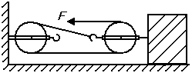
5．如图所示，在50N的水平拉力F作用下, 重800Ｎ的物体沿水平地面做匀速直线运动, 物体与地面间滑动摩擦力为120Ｎ.则滑轮组的机械效率为 _______ ；若物体的速度为0.2m/s,则1min内拉力做的功为 ___________ J
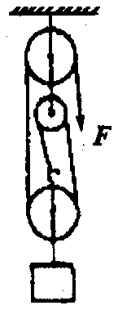
6．如图所示，某人在lmin内用40N的力，把重100N的物体匀速提高9m，此人做功的功率是 W，滑轮组的机械效率为 。
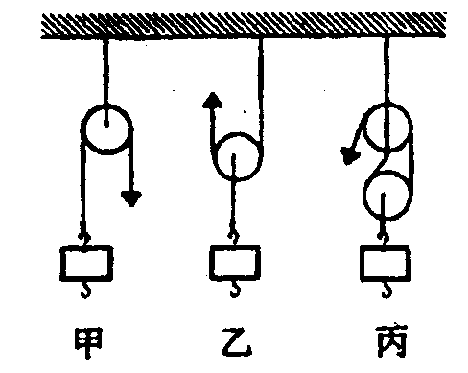
7.各种机械在使用时产生额外功的原因不完全相同，要根据具体情况具体分析。具体分析右图中三种做功情况(设滑轮规格相同)，产生额外功最多的应是____图。若钩码(m=50g)在三种情况中均被提高1米，各种情况机械做的有用功均为____ _，由此可判断出_______图的机械效率最大。(g取10N/Kg)

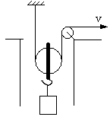
8.如图所示，某工人用200牛的水平拉力抓紧绳子的一端，沿水平地面匀速向右运动，在10秒内将矿井里质量为32千克的物体提升4米，根据条件，计算出与本题相关的8个物理量。（g=10N/kg）

9.用一定滑轮和一个动滑轮组成的滑轮组提升重900牛的物体，使物体升高2米，滑轮组的机械效率为90%，动滑轮重90牛，求提升重物过程中克服摩擦做了多少功？

10.用一个动滑轮提升重100牛的苹果，已知筐的重力为20牛，动滑轮的重力为10牛，绳自由端的拉力为75牛，将苹果提升1米，求：
（1）机械效率（2）克服摩擦做的功

11.一个人用滑轮组匀速提升重G=128N的物体，滑轮组的机械效率为80%，在4s内人用F=40N的力使绳自由端移动4m。
（1）求出绳子的股数n；（2）算出有用功的大小和人做功的功率？

12.在某工地上，工人师傅用滑轮组起吊重为600 N的重物，他 用200 N的力拉绳，使物体上升3 m，滑轮组工作时的效率为75%.求(1)有用功、总功；(2)使 滑轮组至少由几定几动组成.

13.如图所示，物体的重量为2.4×10⁴ N，物体在匀速运动时 受到的阻力是物体重量的1/10，且滑轮组的机械效率是80%，拉力F 的功率为150 W，要把物体匀速拉动1 m.
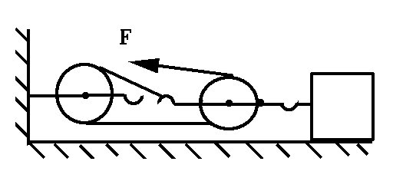
求：(1)F的大小；(2)物体移动的速度；(3)需要多长时间.

